危险货物运输车辆安全标志标示灯安装位置
1 A型标志灯安装位置见图B．1。
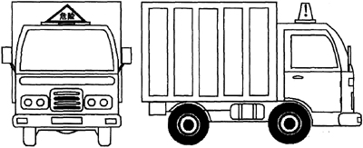
图B．1 A型标志灯安装位置
2 B型标志灯安装位置见图B．2。
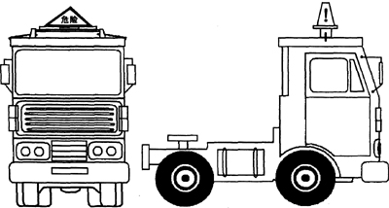
图B．2 B型标志灯安装位置
3 C型标志灯安装位置见图B．3。
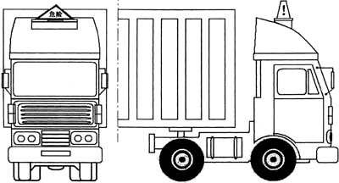
图B．3 C型标志灯安装位置

